新 书 推 荐

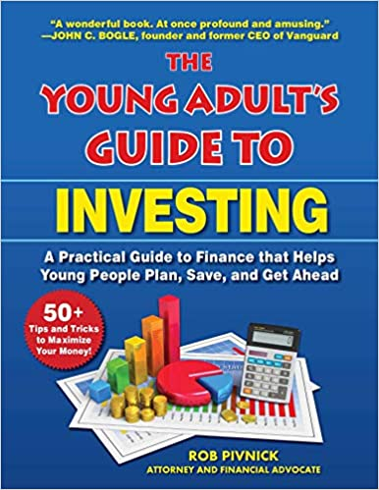
中文书名：《青少年投资指南》
英文书名：THE YOUNG ADULT’S GUIDE TO INVESTING
作 者：Rob Pivnick
出 版 社：Skyhorse Publishing
代理公司：ANA/Yao Zhang
页 数：64页
出版时间：2021年4月
代理地区：中国大陆、台湾
审读资料：电子稿
类 型：儿童非虚构

内容简介：
亚马逊儿童理财新书榜#1
“一本好书。既深刻又有趣。”——约翰·C·博格尔，Vanguard创始人和前CEO

在这本终极财务和理财指南中了解所有关于储蓄和利息，预算，债务，谈判等更多的知识！

据统计，美国人在经济上基本都是文盲，甚至有21%的成年人认为中彩票是他们退休的最佳机会！现在就开始学习如何最好地花钱、存钱和投资，这个广泛的指南是给青少年甚至是想要学习更多关于如何处理金钱，银行业务，并在未来的帐户投资的成年人的完美读物，有很多有趣的事实和基础理念，帮助年轻人开始规划一个最好的财务未来！

这本全面的指南书由一位金融理念倡导者撰写，内容非常容易理解，充满了有趣的图表，即便是最不感兴趣的青少年也很容易被吸引并跟着去做。

为了鼓励经济独立和良好的储蓄习惯，这本书将引导青少年学习以下概念和能力：

- 设定财务目标
- 风险与回报
- 投资多元化
- 财务顾问
- 最小化成本和费用

作者简介：

罗伯·皮夫尼克（Rob Pivnick）是一位投资者、企业家、律师、住宅房地产投资者和金融知识倡导者。他ob拥有埃默里大学的经济学学士学位，同时拥有德克萨斯州达拉斯市SMU的法学学位和工商管理硕士学位。罗伯之前是一家私人房地产投资公司的总法律顾问，曾在AmLaw 200律师事务所以及高盛公司的董事会工作，现在专业上经营着自己的律师事务所。

谢谢您的阅读！
请将回馈信息发送至：张瑶（Yao Zhang)
----------------------------------------------------------------------------------------------------
安德鲁﹒纳伯格联合国际有限公司北京代表处
北京市海淀区中关村大街甲59号中国人民大学文化大厦1705室, 邮编：100872
电话：010-82449325
传真：010-82504200
Email: Yao@nurnberg.com.cn
网址：www.nurnberg.com.cn
微博：http://weibo.com/nurnberg
豆瓣小站：http://site.douban.com/110577/
微信订阅号：安德鲁书讯

